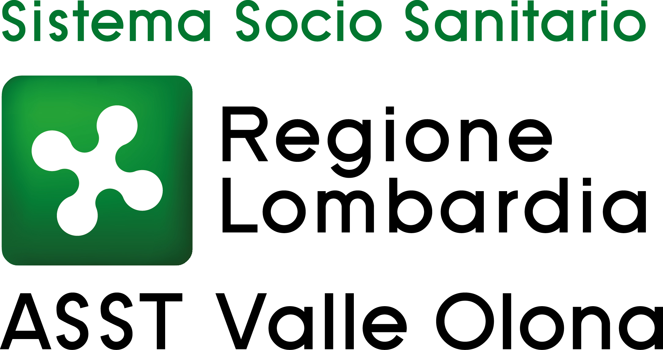 | AZIENDA SOCIO – SANITARIA TERRITORIALE  ASST della Valle Olona  21052 BUSTO ARSIZIO – Via A. Da Brescia, 1  (D.G.R. N. X/4482 del 10/12/2015)

CONCORSO PUBBLICO PER TITOLI ED ESAMI PER LA COPERTURA A TEMPO INDETERMINATO DI N. 1 POSTO DI DIETISTA (AREA DEI PROFESSIONISTI DELLA SALUTE E DEI FUNZIONARI – PROFILI PROFESSIONALI DEL RUOLO SANITARIO – PROFESSIONI TECNICO SANITARIE).

ESITO PROVA SCRITTA EFFETTUATA IN DATA 28.5.2024
PUNTEGGIO DI SUFFICIENZA: 28
PUNTEGGIO MASSIMO: 40

COGNOME | NOME | Voto Prova Scritta | ESITO
ARALDI | FEDERICA | 26 | NON IDONEO
BERNASCONI | BARBARA | 30 | IDONEO
BOSCHETTI | ADELE | 30 | IDONEO
CERCIELLO | CHIARA | 28 | IDONEO
CHIARI | NICHOLAS | 30 | IDONEO
DEL CAVALLO | ERIKA | 26 | NON IDONEO
DONATI | LUCA | 22 | NON IDONEO
ESPOSITO | LEOPOLDO | 20 | NON IDONEO
GRANDI | ALICE | 26 | NON IDONEO
LINDIRI | LIDIA | 26 | NON IDONEO
MANDELLI | ELISA | 24 | NON IDONEO
MIELE | LUCIA | 40 | IDONEO
PACHECO ALDANA | CINTHIA DENISSE | 20 | NON IDONEO
PALDINO | ANNA | 24 | NON IDONEO
PAPA | ANNA MARIA | 30 | IDONEO
PASTORELLI | GIADA | 30 | IDONEO
PRETESE | ROBERTA | 18 | NON IDONEO
QUERCETTI | DAVIDE | 30 | IDONEO
SCAVELLO | SILVIA | 28 | IDONEO
TANZARIELLO | CARMEN | 18 | NON IDONEO
VILLA | MORGANA | 32 | IDONEO

La prova orale si svolgerà il giorno 28.5.2024 a partire dalle ore 11.30 presso le aule “Suor Bianca” e “B” del Padiglione Formazione Permanente del Presidio Ospedaliero di Busto Arsizio – Via A. da Brescia, 1 - 21052 Busto Arsizio.
I candidati convocati sono i seguenti:

COGNOME | NOME
BERNASCONI | BARBARA
BOSCHETTI | ADELE
CERCIELLO | CHIARA
CHIARI | NICHOLAS
MIELE | LUCIA
PAPA | ANNA MARIA
PASTORELLI | GIADA
QUERCETTI | DAVIDE
SCAVELLO | SILVIA
VILLA | MORGANA

Ai candidati non sarà dato ulteriore avviso; la presente pubblicazione sul sito ha valore di notifica a tutti gli effetti. La mancata presenza nel luogo, giorno e ora indicato sarà considerata come rinuncia alla partecipazione al concorso, qualunque sia la causa dell’assenza, anche se indipendente dalla volontà del candidato.

Si ricorda che i candidati dovranno mantenere sempre il distanziamento interpersonale e indossare correttamente il dispositivo di protezione delle vie aeree laddove previsto.

L’uso dei dispositivi di protezione delle vie aeree non è più obbligatorio pur rimanendo fortemente raccomandato in situazioni di affollamento mentre permane l’obbligo per tutti coloro che presentino sintomatologia respiratoria.

Per eventuali ulteriori informazioni, si prega di contattare l’Ufficio Concorsi al n. 0331-699.209 dal lunedì al venerdì dalle 10 alle 12,30.

Busto Arsizio, 28.5.2024

IL PRESIDENTE DELLA COMMISSIONE ESAMINATRICE
(F.to Dr.ssa Vittoria Frontuto)

